Java пищов 2

- Ламбди
  - Функционален интерфейс – съдържа точно един абстрактен метод (може да съдържа и неограничен брой default или static методи)
  - Ламбда – функция, която си няма име и не е метод на клас. Вдъхновена от ФП, тя опростява boilerplate код като имплементирането на функционални интефейси
  - Формат на ламбдата: параметри –> тяло
    - параметрите се ограждат в скоби(ако е 1 може и без), а типът им може да се задава експлицитно, с var или имплицитно (без дума)
    - тялото се огражда в {} скоби (ако изразът е един, може и без тях)
  - Функции със странични ефекти – всички функции от тип void
    - страничен ефект = всяко действие, което променя външно за функцията състояние (външни данни, IO, Exceptions, извикване на друга функция със страничен ефект)
  - Чисти функции – без странични ефекти, винаги, когато се извикат с еднакви параметри, се очаква еднакъв резултат
    - резултатът им може да се запази и преизползва
    - извикването може да бъде заменено с резултата
    - лесно композируеми
    - лесни за анализ
    - позволяват паралелизиране на изчислението
  - Функции от по-висок ред
    - приемат като аргумент функция или връщат функция
    - те са средство за композиране на логика чрез комбинация на функции
  - От това, че Java е статично типизиран език следва, че ламбда изразите също имат тип. Това е функционален интерфейс. Знае се както типът на параметрите, така и на резултата
    - затова можем да декларираме променливи от тип функционален интерфейс и да им присвояваме ламбда израз
    - може да декларираме методи с формални параметри – функционален интерфейс, и да ги викаме, подавайки ламбда израз като аргумент
    - стандартните функционални интерфейси в Джава се намират в java.util.function
  - Supplier ()→T
    - операция без аргументи, а връща резултат.
    - Съдържа един абстрактен метод T get()
    - Supplier<Integer> supplyYear = ()→2021;
System.out.println(supplyYear.get());
  - Consumer (T)→void
    - приема единствен аргумент за вход, а не връща резултат (страничен ефект)
    - Consumer<Double> inEUR = s -> System.out.println("EUR: " + s);
Consumer<Double> inUSD = s -> System.out.println("USD: " + s);
inEUR.accept(10.0); // EUR: 10.0
inEUR.andThen(inUSD).accept(10.0);

  - Predicate (T) → boolean
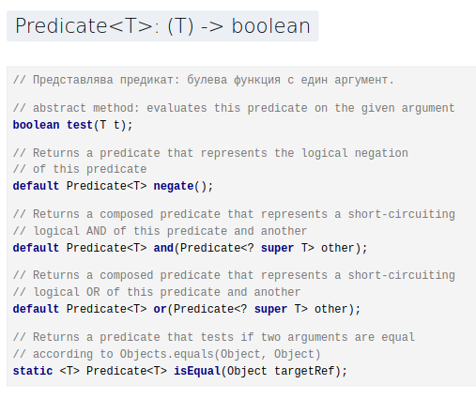
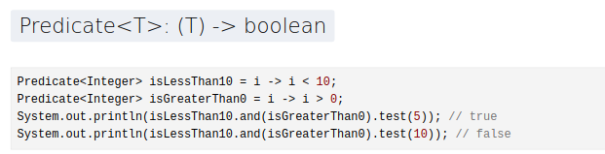
  - Function (T) → R
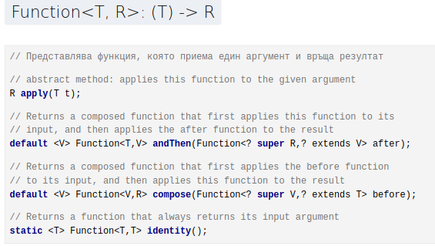
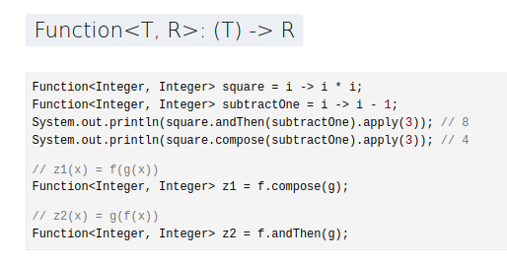

  - Останалите 39 ФИ са вариации на тези 4
    - по-добро бързойдествие, чрез избягване на autoboxing
    - позволяване на повече аргументи или по-кратка нотация
  - Компилаторът определя типа на ламбда израза спрямо конктекста, като е възможно един и същи ламбда израз в 2 различни програми да има различно значение
  - Variable capture - ламбда израз използва външна за него променлива
    - променливата трябва да е final/effectively final (да не си променя стойността в този контекст). Причината е, че резултатът от изпълнението не трябва да зависи от контекста (заради многонишково програмиране например). Възможно е също ламбдата да се изпълни след като локалната променлива е унищожена
  - Препоръчва се ламбда изразите да не модифицират данни на източника и външни променливи и да са кратки
  - Ако искаме да реферираме метод на клас, можем да използваме Клас::метод
    - ::new за контструктори
    - super::equals – за метод на суперкласа
- Java Stream API
  - Библиотеки като тази, заедно с ламбда функциите, позволяват на програмистите да се концентрират върху бизнес логиката, а да оставят бързодействието на авторите на библиотеката
  - това са всички класове от java.util.stream
  - данните се превръщат в поток, а алгоритмите представляват последователност от операции върху него
  - IntStream, LongStream и DoubleStream са специализирани интерфейси за тези примитивни типове данни потоци. Правят се с of(), range() и rangeClosed(). Имат статистически методи.
  - Doubles(), ints(), longs() създават потоци от псевдослучайни числа (java.util.Random)
  - Stream<T> iterate(T seed, UnaryOperator<T> f) – връща безкраен последователен поток рекурсивна редица
  - Stream<T> generate(Supplier<T> supplier) – връща безкраен поток с елементи, генерирани от supplier
  - Операции в Stream:
    - междинни - връщат Stream обект, изпълняват се lazily
      - филтриращи – filter, limit, distinct, skip, dropWhile, takeWhile
      - мапващи – map, flatMap (взима поток от потоци и връща един линеен поток)
      - сортиращи – sorted – скъпи, приключват едва когато минат всички елементи, трябва да се избягват
    - терминални – връщат обект, който не е Stream (или нищо не връщат) - eagerly
      - forEach
      - reduce(взима два елемента и връща само един (изчислен чрез другите два) – включва и вариации min/max/sum/average
      - collect
      - клас Collectors, който има готови методи за създаване на колекции, вместо ние да изписваме всичките необходими неща за направата на лист например
      - Collectors.groupingBy() прави map, а Collectors,joining() обединавяа в стринг
    - потоците се организират като pipeline – създаване на потока, междинни операции, терминална операция
    - short-circuiting: прекратяват преждевременно обхождането на потока (безкраен най-често)
      - findFirst, findAny, allMatch, anyMatch, noneMatch, limit
    - превръщане на потока в последователен/паралелен – sequential()/parallel()
  - Stateless и Stateful операции – първите не пазят, а вторите пазят данни между обработката на елементите. Затова Stateful операции
    - не завършват никога за безкраен поток
    - могат да дадат различен резултат при паралелно и при последователно изпълнение
    - имат performance impact
- Многоболково програмиране
  - Concurrency – възможността да се прави повече от 1 нещо в един и същи момент, не предполага няколко приложения, а и няколко части от приложение
    - multiprocessing – множество паралелни процесори
    - multitasking – много програми на един процесор
    - multithreading – много части на една програма
  - Процесът е програма по време на изпълнение със собствено адресно пространство, стек и обработка на ресурси, а нишката е пътят на изпълнение на процеса
  - Concurrent и Parallel не са синоними
    - concurrent – две задачи се менкат постоянно на едно CPU
    - parallel – две задачи вървят успоредно на две CPU
    - concurrent+parallel
  - Защо многонишково програмиране?
    - Увеличение на производителността (ресурси не седят без работа)
    - по-бързи UI
    - по-проста архитектура (в някои случаи)
  - Проблеми
    - thread interference (race conditions) – множество нишки пипат едни и същи ресурси, резулатът зависи от реда на изпълнение (непредвидим)
    - memory inconsistency – на едно място стойността е обновена, но на друго не е (заради оптимизации)
    - по-сложен код, повече ОС ресурси, трудно дебъгване и тестване
  - Нишки в Java:
    - създаване
    - стартиране
    - изпълнение
    - приключване
  - Създаване:
    - наследяваме класа java.lang.Thread или имплементираме интерфейса java.lang.Runnable
    - слагаме логиката в run()
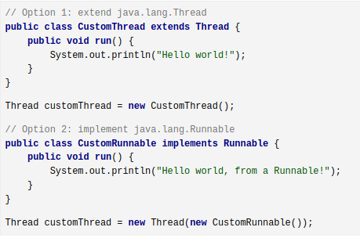
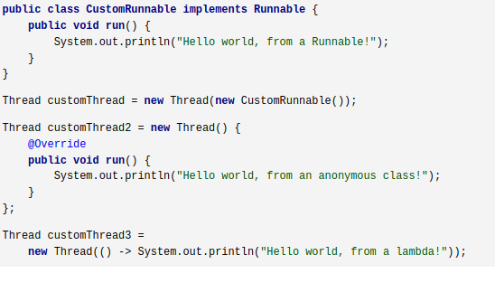
  - Стартиране – start(), който иплицитно вика run()
  - Спиране
    - става автоматично след приключването на run()
    - не можем да накараме нишка да спре преджевременно
    - веднъж спряла, не можем да пуснем нишката отново
  - Добра идея е да правим нишки чрез Runnable интерфейса, защото:
    - можем да наследим друг клас
    - можем да изпълним действията на нишката
      - в нова нишка (викаме start())
      - чрез thread pool
      - в текущата нишка чрез директно извикване на run()
  - Можем да дадем име и да групираме нишки чрез setName() и ThreadGroup
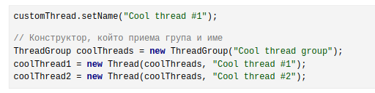
  - Полезни методи
    - sleep(не дава на нишката процесорно време за указаното време)
    - currentThread() - референция към текущата нишка
    - getStackTrace()
    - isAlive() - връща дали е жива все още или не е
    - setPriority() - от 1 до 10, 1 – най-висок приоритет, default: 5
    - yield() - отказване на нишката от своя приоритет в полза на друга поне толкова приоритетна
    - join() - кара по-нататъшния код да чака докато нишката t умре: t.join()
  - Видове нишки
    - стандартни – жизненоважни за програмата, една програма работи дотогава, докато има поне 1 стандартна нишка
    - daemon – изпълняват по-неважни задачи. Ако в програмата не останат стандартни нишки, JVM убива и daemon нишките
    - една нишка е от вида на онази, която я е създала
    - setDaemon(boolean)
  - Състояние на нишките (получаваме го с getState()):
    - new
    - runnable
    - blocked
    - waiting
    - timed_waiting
    - terminated
  - Thread safety – възможността на програмата да работи с много нишки
    - когато повече от 1 нишка може да пипа състояние на обект и да го промени, всички нишки с достъп трябва да се синхронизират
    - постига се с атомарни операции и атомарни типове данни (или със synchronized секции)
    - if(ref==expected){ref=new} не е thread-safe. Трябва да се направи AtomicReference<> ref и после ref.compareAndSet(expected, new);
    - когато не може с atomic неща, се прави със synchronised секция (спрямо обектът ключалка) или synchronised метод (спрямо this)
    - за монитор вместо this можем да създадем член-променлива, която да играе ролята на ключалка private final Object lock = new Object()
    - повече от 1 ключалка е лоша идея
    - ако искаме да синхронизираме множество инстанции на клас можем да направим статична член-променлива за монитор
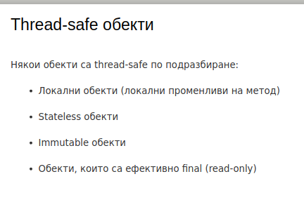

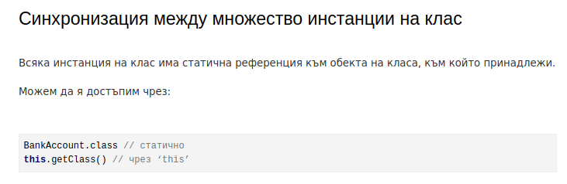
    - локални обекти, stateless обекти, immutable обекти и effectively final обекти са thread-safe
    - комбиниране на две thread-safe операции не е thread-safe
  - Deadlock
    - две или повече нишки се блокират една друга, всяка притежава ключалка, която другата нишка ползва
    - единственият изход от проблема е рестарт на JVM
  - Предотвратяване на deadlock
    - мониторите да се взимат винаги в същия ред
    - общ монитор
    - избягване на повече от 1 монитор
    - подреждане на мониторите по признак
  - Вместо в цикъл да спим известно време, чакайки събитието да се случи, използваме wait() и notify(All)()
    - вместо while(condition){Thread.sleep(1000)} правим while(condition){this.wait()}
    - извикването на wait винаги става в критична секция на обекта монитор
    - иначе се хвърля IllegalMonitorStateException
    - wait() освобождава монитора и нишката става WAITING
    - винаги след събуждане трябва да проверяваме в цикъл дали събитието наистина е настъпило – шаблон guarded wait
    - когато събитието настъпи извикваме notify(All)(), за да не седят чакащите нишки завинаги в очакване
    - notify не освобождава монитора
    - ползваме notify() само ако сме сигурни, че една единствена нишка може да продължи и сме скрънзи откъм ресурси. Затова за сигурност и коректност- винаги notifyAll()!!! С една правилна проверка в while () можем пак да приспим останалите нишки, които не стават
  - Прекъсване на нишка
    - една нишка може да заповяда на друга да спре
    - какво ще стане със спряната нишка (или по време на спирането) определя програмистът
    - може да се провери дали нишката е прекъсната
    - методите sleep() и join() при прекъсване хвърлят изключение
  - Thread pool(Executor)
    - концепция за рециклиране на нишките с цел оптимизация
    - отделните Runnable и Callable обекти се третират като задачи и се трупат в опашка, като щом има свободни нишки в pool-a, те изпълняват задачите на база зададени правила
    - интерфейси за ThreadPool – Executor, ExecutorService, ScheduledExecutorService с методи съответно execute(), submit(), schedule()
    - Създавате се съответно с newSingleThreadExecutor, newFixedThreadPool, newCachedThreadPool, newScheduledThreadPool
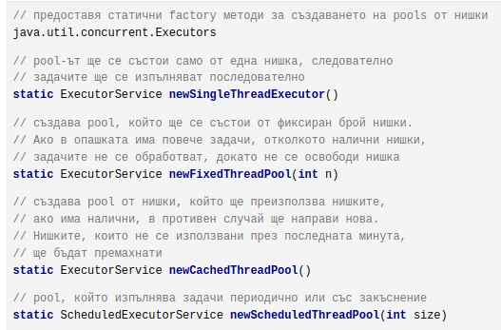
    - Един Executor винаги трябва да бъде спрян експлицитно с shutdown()
  - Runnable vs Callable
    - Методът run() на Runnable извършва странични ефекти. Ако искаме да се връща резултат, а не страничен ефект, използваме Callable, който връща обект
  - Future – интерфейс, който се ползва за асинхронно изчисление, резултатът на което става готов в бъдещето.
    - Cancel, isCancelled, isDone, get, get(с число за чакане)
  - Thread-safe колекции
    - java.util.Collections предоставя factory метод за създаване на синхронизирана колекция от съществуваща обикновена
    - синхронизираните колекции обаче са по-бавни при много ползватели и не предосатвят атомарни операции
  - Concurrent колекции
    - намират се в java.util.concurrent
    - направени са специално за concurrent програмиране
    - lock-free паралелен достъп
    - fail-safe итератори
    - atomic операции
    - CopyOnWriteArrayList - добра за паралелно четене, при много писане става неефективна, защото на всяка модиикация масивът се копира
    - ConcurrentHashMap – паралелен достъп за четен и лимитиран паралелен за писане, почти винаги е по-добра от синхронизираните HashMap-ове
    - BlockingQueue – блокираща опашка, блокира когато:
      - опашката е празна, а някой иска да чете
      - опашката е пълна, а някой иска да пише
      - ArrayBlockingQueue – основна имплементация чрез масив, който не може да си променя размера
- Мрежово програмиране
  - Client-Server vs Peer-to-peer
  - Клиенти според функционалността
    - rich
    - thin
  - Клиенти според протокола:
    - web – браузъри
    - mail – POS/SMTP
    - FTP
    - ...
  - Видове сървъри – file, DB, mail, DNS, FTP, Print, Game, Web, Application
  - java.net – класове за работа с различни слоеве от OSI модела
    - NetworkInterface – за достъп до мрежовите адаптери
    - InetAddress – за IP адреси
    - Socket и ServerSocket – TCP
    - DatagramPacket, DatagramSocket, MulticastSocket – UDP
    - URL, URLConnection – за HTTP и FTP ресурси
  - ServerSocket – служи, за да направим сървър, като подаваме единствено port-a, защото host-ът е самата машина, а не друга
  - Socket – това е връзката. Чрез този клас (подавайки хост и порт) се свързваме със ServerSocket. Освен това трябва и инстанция при сървъра Socket sock=serverSocket.accept(), за да можем да четем и пишем съобщения
  - Java NIO комуникация
    - java.nio.buffer – има капацитет, лимит, позиция, маркер
      - състоянието се сменя със flip()
      - буферът се подготвя за запълване с clear()
      - за прочитане се ползва get()
      - за писане се ползва put()
      - за повторно прочитане на съдържанието се ползва rewind()
    - java.nio.channels.ServerSocketChannel
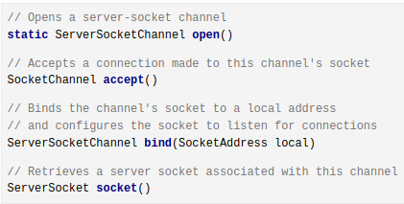
      - Multiplexed IO – една нишка обслужва повече от 1 канал

- HTTP – приложен протокол, по подразбиране слуша на порт 80
  - Не пази състояние
  - Не обвързва серия заявки (няма сесии)
  - HTTP заявка
    - начален ред – глагол, оказващ исканата операция+URL+HTTP версия
      - GET – връща тяло
      - HEAD – връща само хедъри
      - POST - праща данни за обработка от сървъра, като данните са вътре в тялото
      - PUT – актуализира ресурс изцяло
      - PATCH – актуализира ресурс частично
      - DELETE – трие ресуср
    - хедъри – множество редове от вида “Име:Стойност”
    - тяло
  - HTTP отговор – съдържа:
    - начален ред с HTTP версията, статус код и кратко обяснение
    - хедъри
    - тяло с данни
  - Хедъри
    - основни – за заявки и отговори
    - заявка
    - отговор
    - същински
  - Механизми за сесии в HTTP
    - Бисквитки – текстови файлове, генерирани от сървъра и пратени в хедърите за идентификация
    - hidden fields в HTML forms
    - URL rewriting
- REST
  - стил софтуерна архитектура (не е спецификация или протокол) основан на 6 принципа – REST:
    - е клиент-сървър архитектура
    - предоставя единен интерфейс за комуникация (контракт)
    - не пази състояние
    - може да кешира
    - многослойна система
    - предоставя code on demand
  - клиентът и сървърът са отделни независими компоненти, които могат да се променят,стига да запазват контракта помежду си
  - REST въвежда концепция за ресурс, идентифициран чрез URI, който може да има различни представяние (HTML, JSON, …) в зависимост къде се намира
- JSON
  - формат за обмен на данни, произлизащ от JavaScript
  - подходящ за интернет, интуитивен, разбираем и от човек, и от машина, не зависи от езиците за програмиране, поддържа се от повечето езиц
- Java HTTP client
  - представлява клиент за пращане на заявка и обработка на отговори
  - създава се от статичен builder метод, като може да се конфигурира заявката допълнително
  - веднъж създаден е immutable, но може да се ползва за много заявки и отговори
- HTTP Request
  - клас за заявка
  - създава се инстанция чрез статичен метод
  - съдържа готови методи GET, POST, DELETE, PUT
  - immutable, но може да използва многократно
  - HttpRequest.BodyPublisher
    - ако заявката (например Post) има тяло, чрез този клас съдържанието се публикува
    - има готови методи ofString, ofFile, ofByteArray, ofInputStream за получаване на готови често използвани типове

- HTTP Response
  - интерефейс, представляващ един Http Response заедно със header-ите и тялото
  - инстанции се получават чрез изпращане на заявки по HttpRеquest от HttpClient
  - HtttpResponse.BodyHandler
    - функционален интерфейс, приемащ информация за response-и и връщащ BodySubscriber, който обработва тялото
    - както BodyPublisher има готови статични фабрични методи за получаване на типове
- SOLID принципи
  - Single responsibility
  - Open for extension, closed for modification
  - Liskov substitution principle: при замяна на инстанции на клас с инстанции на класове наследници програмата трябва да работи
  - Interface segregation – division of interfaces into smaller specific-purpose ones
  - Dependency inversion – зависимост от абстракции, а не имплементации, и зависимост на високите модули не от по-ниските, а от абстракции
- Неща, които не съм запомнил
  - IntStream, LongStream и DoubleStream съществуват, защото Stream<T> е generic interface и не може да се използва за примитивни типове като параметър.
  - Потоци от псевдослучайни числа от java.util.Random
  - Създаване на поток чрез итерация
  - Създаване на поток чрез supplier
  - Collectors.помощни reduce операции
  - Short-circuiting операции + limit
  - lazily/eagerly операции
  - Методи на нишките
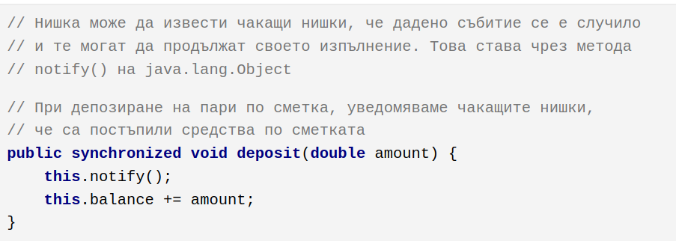
  - wait() освобождава lock-a веднага, а notify() не освобождава монитора. Той се освобождава сам едва при напускане на секцията. Затова такива извращения са валидни:
  - Wait() и Notify() задължително в синхронизирана секция, иначе се хвърля изключение

